KİRAZ

KİRAZ ADI NEREDEN GELİYOR?
Bölge, tarih boyunca çeşitli medeniyetlere beşiklik etmesi sebebiyle, değişik isimler almıştır. Bu bölümde özetleyerek verilecek, detaylı bilgi ayrıca bölümler içerisinde anlatılacaktır.
Klaos/Kleos: M.Ö.8. yüzyılda İonlar, "Kışın sert soğuktan koruyan Kışlık Barınak" anlamına gelen “Klaos/Kleos” ismi vermişlerdir.
Kilas/Kilos: Bizans döneminde, "Çanak ova" anlamına gelen "Kilas/Kilos” ismi verilmiştir.
Kilbis/Kilbis Vadisi: M.S.2.yüzyılın sonlarında “Kilbis” olarak anılıyordu.
Koloe/Kolose: M.S. 2. yüzyıl sonlarında, Bizans Döneminde “Koloe/Kolose” adı veriliyordu. Luwi dilinden gelme Koloe adı, Helen ağzına uydurulmuş Kolose olarak söylenmiştir..
Keles/Kelas/Kilas: Osmanlı Döneminde, "Keles/Kelas/Kilas" ismi kullanılmıştır.
Kiraz: Türkiye Cumhuriyeti Döneminde 1948 yılında ilçe olan Keles’e "Kiraz" adi verilmiştir.

ANADOLU’DA KELES İSMİ
Bilinen en eski Türkçe sözlük olan Kaşgarlı Mahmut’un, 11.Yüzyılda kaleme aldığı “Divan-ı Lugâti’t-Türk”(Türk Dili’nin Toplu Sözlüğü) anlamına gelen ünlü eserinde, “Keles” adına rastlanmaz. Ancak; Alman asıllı Rus Türkolog Wilhelm Radloff (1837-1918)’ un ve Macar Türkolog Arminius Vambery (1832-12913)' nin Çağatayca sözlüklerinde "Keles" kelimesinin anlamı "bir tür kertenkele" olarak verilmektedir. Şemseddin Sami’nin “Kamus-ı Türkî” adlı sözlüğünde “Kelas” kelimesinin anlamı da “kertenkele” olarak zikredilmektedir. Ayrıca; “Keles” in, halen Kazak Dili’nde bir kertenkele türünün, Çağatay Türkçesi’ nde de bir sincap türünün adı olarak kullanıldığı kaynaklarda ifade edilmektedir.
Türkolog Baymirza Hayıt’a göre; Keles adının, Bozok Türklerinin Kayı boyu tarafından Orta Asya’dan Anadolu’ya getirildiği tezi, birçok bilim adamı tarafından da desteklenmektedir. Araştırmacı Yazar Bülent Karaçöl, Güney Kazakistan Taşkent’ten gelen bir kafilenin, gelip buraya yerleştiği ve bu yeri geldikleri yerin Keles adını verdikleri belirtmektedir. Prof. Dr. Mehmet Eröz, Keles adını kesinlikle Orta Asya'dan geldiğini bir Oğuz Oymağı olduğunu belirtmektedir. Üç kol halinde Anadolu’ya giren kafile Ordu, Bursa, İzmir illerindeki bölgelere yerleşmişler ve yerleştikleri yerlere Keles adını vermişlerdir.
Rus Ansiklopedisi Bolsaya Sovetskaya Ensiklopediya’nın 20.Cildinin 494. sayfasında şu bilgiler yer almaktadır. “Keles, Güney Kazakistan Vilayeti’ndeki bir nehrin adıdır ve Sir Derya’nın sağ koludur. Kuzey Taşkent’in bir kazasının adı da Keles olup, Kuzey Taşkent’in kuzey-batısındaki Demiryolu İstasyonu’na da Keles adı verilmiştir..”
10. ve 11. yüzyılların Müslüman-Arap coğrafyacılarına ait eserlerde; Çirçik Nehri ile Taşkent, Çimkent, Çardarı ve Sütkent arasındaki geniş bölgenin adı, “Kalas Bozkırı/Keles Bozkırı” olarak zikredilmekte, ayrıca bu bozkırın ortasında Sir Derya Irmağı’na paralel olarak inşa edilmiş oldukça uzun ve sağlam bir duvardan, “Kalas/Keles Duvarı” olarak bahsedilmektedir. Şarkiyat uzmanları Kalas ve Keles kelimelerinin aslının aynı olduğunu aradaki farkın Arapça yazılış ve telaffuzdan kaynaklandığını ifade etmektedir.
Bu bilgilerden sonra, kesin olan şudur: Keles, Sir Derya bölgesinde kullanılan bir ad olup, bu ad o yörede yaşamaktayken, daha sonra Anadolu’ya göçerek, Batı Anadolu’ya Bizans sınırına yerleşen Kayı Boyu’na mensup Türkler tarafından getirilmiş bir isimdir.

Ayrıca; Oğuzlar’ın “Keles” adlı bir oymağının bulunduğu da bilinmekte olup Osmanlı dönemine ait 16. yüzyıl tahrir defterlerinde Aydın Livası dahilinde “Keles” adlı yörük cemaatinden bahsedilmektedir.
V.yüzyılda başlayıp 1071 Malazgirt Zaferi ile hızlanan Türk göçleri ile tam anlamıyla Türk Yurdu olan Anadolu’ya yerleşen Türk boyları; yerleştikleri yerlere ya kendi boy adlarını vermişler ( Kınık, Bayındır, Mamak, Yüreğil, Avşar, Yazır, Dodurga, İğdir, Kızık, Çepni, v.b.) ya da göç ederek geldikleri Orta Asya’daki yer adlarını, geldikleri Anadolu’daki benzer şehirlere de vererek, Orta Asya (Anayurt) ile hâtıra bağlarını canlı tutmak istemişlerdir.(Keles, Kavak, Boztepe, Beylikçayır, Yassıkaya, Ilgın, Kurtderesi, Şıhlar, v.b.)
Anadolu’da, ilçemiz haricinde üç tane daha "Keles" ismini kullanan yerleşim yeri adı olduğu tespit edilmiştir.
İzmir/Keles: 1948 yılında ilçe olurken adı Kiraz olarak değiştirilmiştir.
Bursa/Keles: Halen Bursa’ya bağlı bir İlçe merkezidir.
Ordu/Keles: Ordu’nun Ünye ilçesine bağlı Keles Köyünün ismi, 1966 yılında "Çınarcık"
olarak değiştirilmiştir.
Antalya/Keles: Antalya'nın Kumluca İlçesi Kuzca Köyü'ne bağlı Keles Mahallesi halen mevcuttur.
Keles adı verilen şehirlerin/köylerin/mahallelerin kuruldukları yerlerin ortak özelliği, bir nehir kenarında kurulmuş olmalarıdır ve bunun bir tesadüf eseri olamayacağı açıktır. Çünkü hepsi Anadolu’nu değişik bölgelerinde kurulmuşlar ve hepsine de Keles ismi verilmiştir.
Oğuzların göçebe boylarına, Müslümanlığı kabul ettikten sonra, Müslüman Türk anlamında Türkmen denilmeye başlanmıştır. Şehirlerde yaşayan Türklere de Oğuz denmeye devam edilmiştir. Daha sonraki yıllarda Oğuz kelimesi de bırakılmış, Türk kelimesi kullanılmaya başlanmıştır.

KİRAZ COĞRAFYASI
İlçenin Konumu
Kiraz, Ege Bölgesi’nin biraz iç kesiminde İzmir iline bağlı bir ilçedir. Kiraz coğrafi olarak, İzmir’in en doğusunda; 30(38 ?) derece 20 dakika kuzey enlemi ile 28 derece 20 dakika doğu boylamı arasında yer almaktadır. Denizden yüksekliği (rakımı) 312 metre, yüzölçümü 585 km2’dir. (58.582 Hektar) 1923 İzmir Vilayeti İstatistiği’ne göre Keles/Kiraz’ın yüzölçümü 582,75 km2 olarak verilmiştir. İzmir’e olan uzaklığı 140 km.dir.
Kiraz, Bozdağ’ın yakınında güzel bir ovaya bakan düzlükte kurulmuştur. Bozdağ’dan Salihli'ye, Aydın dağlarından Nazilli'ye ve Alaşehir'e geçit oluşturmaktadır.
İlçe merkezi ve birkaç ova köyü dışındaki bütün köyleri, genellikle Bozdağ ve diğer dağlar üzerinde ve eteklerinde yer alır. Dağlık bir arazi üzerinde yer almasından dolayı, köylerin ulaşım ve sosyal imkânları sınırlıdır, ulaşılamayan köy yoktur. Köylerin birçoğuna karayolu ulaşımı ve elektrik, 1970'lerden sonra sağlanabilmiştir. Kınık ilçesi ile birlikte İzmir İlinin en az gelişmiş ilçelerinden biridir. Dağ köylerinde ağırlıklı olmak üzere, Eski Türk gelenekleri-davranış biçimleri ve giyim tarzı sürdürülmektedir.
Batısında Ödemiş, güney-batısında Beydağ, kuzeyinde Manisa’nın Salihli, kuzey-doğusunda Manisa’nın Alaşehir ve güneyinde Aydın’ın Nazilli ilçeleri, Kiraz’ın komşu yerleşim alanlarıdır.

İklimi: Kiraz’da Akdeniz ikliminin İç Ege tipi hüküm sürmektedir. Yazları sıcak ve kurak, kışları soğuk ve yağışlıdır. İklim, ova kısmında ılıman, yüksek kısımlarda biraz serttir. Ancak, Ocak ayı ısı ortalaması 10, Şubat ayı ısı ortalaması 8 derece civarındadır. Yazları sıcaklık gölgede 37-38 derece civarındadır ama son yıllarda bu ortalama 40-42 dereceye kadar yükselmeye başlamıştır. En sıcak aylar Temmuz ve Ağustos’tur. Kışın yükseklerde kar yağışı da görülür. En yağışlı ay Aralık’tır, genellikle Kasım-Mayıs ayları arası yağış görülür. Kiraz ovasına, özellikle de ilçe merkezine kar hemen hemen hiç yağmaz. Kiraz'lılar karı, ancak Kiraz'ı çevreleyen dağların doruklarında görürler. Ancak yüksek tepelere; Çavuş Dağı, Altınoluk (Kayacıkhisar), İğdeli gibi yerlere kış aylarında oldukça yoğun kar yağmaktadır. Özellikle Bozdağ ve Beydağ'da kar kuyuları bulunmaktadır. Kışın yükseklere yağan kar sayesinde, yaz aylarında sadece Kiraz, Ödemiş ve çevresine ait bir tür içecek olan "Kar Helvası" yapılmaktadır.
Yağmur başlarsa, uzun süre yağar. Örneğin; bazı yıllar 2-3 gün sürdüğü görülmektedir. Tabii ki son yıllarda küresel ısınmanın da etkisiyle, yağışlar iyice azalmıştır. Eski yıllarda Küçük Menderes ırmağının suları ya hiç kesilmez ya da Ağustos aylarında bahçe sulamalarının arttığı dönemlerde 1-2 ay kesilirdi. Irmağa katılan çay, dere, v.b. kollarda da Haziran sonuna kadar su eksik olmazdı. Kuyu sularının da oldukça derinlere kadar çekildiği de görülmektedir.
Kuzey-batıdan karayel, kuzey-doğudan poyraz, güney-batıdan lodos rüzgârları eser. Batı ve güney-batı rüzgârları kışın ılık eser ve bol yağmur getirir. Kuzey rüzgârları ise; soğuk eser ve kuraklık getiri. Lodos, Ege Denizi’nin etkisini Kiraz’a kadar getirir.
Yeryüzü Şekilleri
Kiraz ilçesi jeolojik olarak I.Zamana (Paleozoyik) ait metamorfik ve kırıntılı kayalar ile IV.Zaman (Kuaterner) arazileri ise tektonik oluklarda (graben alanları) daha yaşlı arazileri bir manto gibi kaplamış durumdadır.
Akarsular/Göller: İlçenin tek akarsuyu, Bozdağ’dan (Çatak ve Dokuzlar civarından) doğup, ilce içinden geçen Küçük Menderes ırmağıdır. Küçük Menderesi iki koldan beslenmektedir. Bir kol Bozdağ üzerinden Çatak ve Dokuzlar köyleri yakınlarından çıkarak, Kiraz merkezinden geçip güneye doğru akan ana koldur. Diğer kol ise; Kiraz Ovasının güneyinden ve doğusundan Çavüş dağından çıkarak Çay Ağzı’ndan geçip gelen Han Çayı (Ulu Çay) ve güney doğusundan Haliller Çayı ile Eserler deresi, kuzey doğusundan Suludere, Veliler ve başka küçük kollar da katılmaktadır. Her iki kol, Kiraz’ın 5 km kadar güneyinde birleşir ve Küçük Menderes adını alarak Karaman Köyü topraklarından sonra, Beydağ ilçesi topraklarını, oradan Ödemiş topraklarını da sulayarak, 150 km. akarak Selçuk’un Pamucak sahilinden Ege Denizi’ne dökülür. Nehir çoğu yerde yazın kurumaya başlamıştır. Tarım sulamasında ancak Mayıs ve Haziran aylarında faydalanılmaktadır. Nehrin suları yıllardır, Kiraz Ovası’nda sulu tarım için kullanılmaktadır. Irmak üzerinde yapımı tamamlanan Beydağ Barajı; Kiraz, Beydağ ve Ödemiş ovalarında sulu tarımı daha verimli hale getirecektir. Kiraz, çevresindeki dağlar sebebiyle, bir vadi içerisinde kurulmuştur. Merkezde, hiç bir yükselti yoktur.
Kiraz Ovası, yeraltı suları bakımından çok zengindi. Ancak, son yıllardaki küresel ısınmanın da etkisiyle yeraltı sular 100-150 m. aşağıya çekilmiş bulunmaktadır. Artezyen ve derin kuyulardan elde edilen sularla, sulu tarım yapılmaktadır. Kuyu suları, soğuk ve genellikle içmeye uygundur. Ancak bazı yörelerde, iyot eksikliği sebebiyle guatr hastalığına sıkça rastlanmaktadır. Özellikle; Sarısu, Tekke ve Çavuş Düzü yörelerindeki su kaynakları, yaz aylarında karpuzu bile çatlatacak kadar soğuk olabilmektedir. İlçenin köylerinde içme suyu sorunu yoktur.
Dağlar/Ovalar: En önemli iki sıradağı vardır. Kuzeyinde 2.152 m. yüksekliğinde Bozdağ, batısında aynı dağlardan ayrılan alçak tepeler bulunmaktadır. Güneyinde Aydın (Karıncalı) Dağ, doğusunda Çavuş Dağı ile daha ileride Alaşehir sınırındaki Gözlübaba yükseltisi (1890 m.) bu dağların kollarıdır. 1646 m. yüksekliğindeki Beydağ’ın kuzey-doğu yönünde ayrılan kolları vardır. Bozdağ’ın üzerinde yer alan; Çavuş Düzü, Tekke, Ozan, Ovacık, Karakoyun, Emenler ve Dokuzlar yaylaları önemli yaylalarıdır.
İlçenin orta kısımlarını, Küçük Menderes çevresinde uzanan Kiraz Ovası kaplamaktadır. Bu ova; 2.Jeolojik Zaman’a ait çöküntü ovalardandır. Kapladığı alan yaklaşık 160 km2’dir. Çanak biçimindedir ve kuzeyden güneye doğru hafif meyillidir.
Bitki Örtüsü: Kiraz coğrafyasın yabani hayvan olarak; tavşan, tilki, çakal, kurt, yaban domuzu, kirpi, sansar, keklik, çulluk, karatavuk, güvercin, yılan ve bıldırcın yetişir ve avlanır. Nehir ve derelerin derin yerlerinde sazan, alabalık ve çay balığı da bulunur ve avlanır.
Nüfusu ve Özellikleri
Nüfus Kütük kayıtlarına göre; Kiraz Nüfusuna 2006 yılı sonu itibari ile 120.650 kişi kayıtlıdır. Ancak; Başbakanlık Türkiye İstatistik Kurumu tarafından 31 Aralık 2010 tarihi itibariyle açıklanan rakamlara göre; Kiraz ilçesinin toplam nüfusu 44.555 kişidir. Yani, nüfusun %60’a yakını Kiraz dışında yaşamaktadır, sadece Nüfus Kütükleri Kiraz’dadır.
44.555 kişinin; 22.304 kişisi erkek ve 22.251 kişisi de kadındır. Kiraz İlçe Merkezi’nin toplam nüfusu 8.593 olup 4.142’i erkek ve 4.451’i de kadındır. Kiraz’a bağlı 52 köyün toplam nüfusu 35.962 kişi olup, bu nüfusun 18.162 kişisi erkek ve 17.800 kişisi de kadındır.
Merkezde Cumhuriyet, İstiklâl, Yeni Mahalle (Göçmen Mahallesi) ve Kırköy mahalleleri bulunmaktadır. (Köylerin nüfusu ile ilgili bilgiler, Yönetim Teşkilatı Bölümünde yer alan Köylerimiz başlığı altında detaylı olarak verilmiştir.
Kiraz, dışarıdan fazla göç almayan ama göç veren bir ilçemizdir. Sadece, 1951 yılında Bulgaristan’dan göç ederek gelen soydaşlarımız için 151 hanelik Yeni Mahalle kurulmuş v e yerleştirilmiştir. Halk arasında bu mahallenin adı Göçmen Mahallesi olarak bilinmektedir.
Kiraz’da metrekareye düşen kişi sayısı 2006 yılı projeksiyonuna göre 13.150,2’dir. İlçede oy kullanma ehliyetine sahip kişi sayısı 30.045’dir. İlçedeki nüfus yoğunluğu metrekarede 75 kişidir
Göç alma eğilimi olmayan Kiraz, yıllık binde 3.34 gibi düşük bir nüfus artış hızına sahiptir. Ancak mevsimlik işçi olarak çevre ilçelere göç edenler bulunmaktadır..

KİRAZ’IN İDARİ YAPISI
Keles/Kiraz, 1506-1530 yılları arasında köy statüsünde kalmıştır. 1530 yılında Keles’te 96 Hane bulunmaktadır, yaşayan nüfus sayısı belli değildir, Keles, 1530-1811 yılları arasında bucak merkezi, 1811-1867 yılları arasında Kaza Merkezi, 1867-1923 yılları arasında Nahiye merkezidir. (Ödemiş kazasına bağlı) 1948 yılında ilçe oldu ve Kiraz adını aldı.
20 Ocak 1921 tarihinde; İzmir, TBMM tarafından kabul edilerek yürürlüğe konulan, “Teşkilât-ı Esasiye Kanunu(Anayasa)”nun 9. Maddesinde yer alan, “Vilâyetler kazalardan, kazalar da nahiyelerden oluşur”, hükmüne dayanılarak, yönetim yapısı yeniden düzenlendi; 13 kaza, Keles dâhil 28 nahiye ve 225 köyden meydana gelen il merkezi haline getirildi. 1923 yılında da Keles, Adagide, Balyambolu ve Birgi Ödemiş kazasına bağlı nahiyelerdir. Keles’in bu tarihteki yüzölçümü ise; 254,25 km2’dir.
Keles, 1948 yılında, Cumhuriyetin ilanı sırasında Ödemişe bağlı bir nahiye iken, Kiraz adı verilerek ilçe haline getirilmiştir. Merkezdeki mahalleler: Cumhuriyet Mahallesi, İstiklâl Mahallesi, Yeni Mahalle ve Kırköy Mahallesidir. İlçeye bağlı 52 köy mevcuttur. Köy mahallesi sayısı ise 208’dir.
2011 yılı Adrese Dayalı Nüfus Kayıt Sistemine göre toplam nüfusu 44.587 kişidir. Bugüne kadar Kiraz’da 26 Kaymakam görev yapmıştır.
Kiraz Belediyesi
Kiraz Belediye Teşkilatı’nın kuruluş tarihi de Kiraz’ın ilçe oluşu ile aynıdır. Yani, Kiraz Belediyesi de 1948 yılında kurulmuştur. Keles/Kiraz, 1506-1530 yılları arasında köy statüsünde kalmıştır. Keles, 1530-1811 yılları arasında bucak merkezidir. Keles, 1811-1867 yılları arasında Kaza Merkezidir. Keles, 1867-1923 yılları arasında Ödemiş kazasına bağlı Nahiye merkezidir. Ancak, Keles’te, Kiraz adı ile kaza oluncaya kadar Belediye Teşkilatı bulunmamaktaydı.
KİRAZ TARİHİ
Türk toplulukları Anadolu’da çeşitli ırklara mensup, Müslüman olmayan ve kısmen köylü, kısmen de şehirli bir halk buldu. Türk yöneticiler, bu Müslüman olmayan çiftçileri de koruması altına alıyordu ama yine de köylü nüfus savaş ve anarşi yıllarında iyice azalmaya başlamıştı Türkmen beyleri, akın akın Anadolu’ya gelen göçebe Türkmenlerin talanından yerli halkı korumak hem de yeni köyler kurulmasını sağlamak üzere onları yerleşik düzene geçirmeye başladılar. Çünkü, Anadolu’ya gelen Türkler arasında Orta Asya’da çok eskiden beri köy hayatına, hatta şehir hayatına geçmiş her türlü halk bulunuyordu. Böylece, bunlar yeni geldikleri yerlerde de aynı hayat şartlarını devam ettirmek istiyorlardı.
Anadolu’ya yerleştirilen Türk toplulukları, yerleştirildikleri yerlerde kendi isimleri ile köyler kuruyorlar, daha önce yaşadıkları bölgelerdeki bazı dağ, köy, nehir adlarını yeni yerleşim yerlerine veriyorlardı.
Keles/Kiraz yöresine yerleşen Türkler; çoğunlukla Oğuz Türklerinin Bozok kolunun Avşar boyuna bağlı aşiretlere, çok azı da Üçok kolunun Salur boyuna bağlı aşiretlere mensuptur. Anadolu’daki Oğuz Boylarının dağılımına baktığımızda, Avşar boyunun; Manisa, Antalya, Bursa, Kütahya ve Aydın yöresinde de yoğun olarak yerleştiklerini görüyoruz. Osmanlı Devleti döneminde de İzmir Sancağı’nın tamamı gibi, Keles/Kiraz yöresi, Aydın Eyaleti’ne bağlı idi. 20 Ocak 1921 tarihinde T.B.M.M. kararı ile müstakil İzmir Vilayeti kurulmuş, Keles de bu ilin Ödemiş kazasına bağlı bir nahiye olarak,1948 yılında Kiraz adı ile ilçe oluncaya kadar devam etmiştir.
Kiraz’ın köylerinin isimlerinden bazılarına dikkatle incelediğimizde, görülmüştür ki bu isimlerden 5 tanesi; Türk boylarından Avşar boyuna ve 1 tanesi de Salur boyuna bağlı aşiret isimlerini taşımaktadır. Bunlar aşağıda verilmiştir.
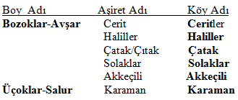
Not: Bu kitap içerisinde Kiraz’dan bahsedilirken; 1948 yılında ilçe olarak Kiraz adını alıncaya kadar süren tarihî dönem anlatılırken, Keles/Kiraz isimleri birlikte kullanılacaktır.

ANTİK ÇAĞDA KELES/KİRAZ YÖRESİ (M.Ö.3500-M.S.375)

Küçük Menderes Havzasında (Yani Keles/Kiraz yöresinde de) insanlık kültürü M.Ö.6500 ya da 6000’li yıllarda Erken Neolitik Dönemde başladığı anlaşılmaktadır. Burada Ön-Türkler tarafından oluşturulan küçük beyliklerin, “Assuwa Konfederasyonu”nu meydana getirdikleri de son araştırmaların ışığında iddia edilmektedir. Bu havzadaki Limontepe Höyüğü, Hacılar Höyüğü, Muğla mağara resimleri üçgeninin yaklaşık orta kesiminde, şu anda İzmir’e bağlı Kiraz, Beydağ, Ödemiş ilçeleri de yer almaktadır.
Yukarı Küçük Menderes Havzası doğusunda Kelbianon ovasındaki halkın Antik Çağda en büyük yerleşim yeri Koloe (Kiraz) idi.
Ön-Türklerin ölülerini gömdükleri Kurganlardan (Kişisel Mezarlar); Keles/Kiraz, Beydağ ve Ödemiş yöresinde yüzlerce bulunmaktadır. İtalya’ya (M.Ö.XIII.yy) göçmüş olan Türk asıllı Etrüskler de ölülerini Kurganlara gömmüşlerdir.
Keles/Kiraz yöresi Antik Çağ’da sırasıyla; Hitit egemenliğinde 600 yıl, İon egemenliğinde 700 yıl, Frigya egemenliğinde 500 yıl, Lidya egemenliğinde 160 yıl, Pers egemenliğinde 212 yıl, Makedon Krallığı egemenliğinde 77 yıl, Suriye Krallığı egemenliğinde 100 yıl, Bergama Krallığı egemenliğinde 55 yıl, Roma İmparatorluğu egemenliğinde 215 yıl, Bizans İmparatorluğu egemenliğinde 913 yıl, Ceneviz egemenliğinde 5 yıl, Selçuklu hâkimiyetinde 237 yıl, Sasa Bey hâkimiyetinde 2 yıl, Aydınoğlu Beyliği hâkimiyetinde 116 yıl, Osmanlı İmparatorluğu hâkimiyetinde 497 yıl ve 86 yıldır da Türkiye Cumhuriyeti egemenliğindedir.

Hitit Dönemi (M.Ö.2000-M.Ö.1200)
İon Dönemi (M.Ö.1300-M.Ö.600)
Frigya Dönemi (M.Ö.1200- M.Ö.700)
Lidya Dönemi (M.Ö.700-M.Ö.540/546)
Pers Dönemi (M.Ö.540/546-M.Ö.334)
Helenistik Dönem (Makedon Kralı Büyük İskender Dönemi (M.Ö. 334- M.Ö. 282)
Suriye (Seleukos) Krallığı Dönemi (M.Ö.281-M.Ö.180)
Bergama Krallığı Dönemi (M.Ö.188-M.Ö.133)
Roma İmparatorluğu Dönemi (M.Ö.129-M.S.395) :M.Ö.129 yılında Romalılar’ın eline geçen (İzmir M.Ö.190 yılında Roma egemenliğine girmiştir) ve 524 yıl Roma egemenliğinde kalan Keles/ Kiraz yöresinde, bugün olduğu gibi, Antik Çağda da anayollardan uzak bir konumda olması sebebiyle yaşanan ilkel kabile hayatı, Roma döneminde de devam etti. M.S.2. yüzyılın sonlarında, bütün Anadolu'da, şehirleşme hareketleri başladıysa da Kilbis vadisini yukarı kesimleri, yani Keles/Kiraz ve çevresinde, hâlâ eski kabile düzeni devam ediyordu. Ancak, bu tarihlerden sonra, Koloe/Kolose'nin (Keles/Kiraz) ve sonra da cıva madenleriyle ünlü Palaiapolis'in (Beydağ) birer kent olarak ortaya çıkmasıyla, kentlileşmenin başladığı anlaşılıyor.
Kadın Deresi, Bozdağ’ın güneyinden doğar, Dokuzlar, Çatak, Yeşildere, Saçlı ve Karabağ köylerinden geçerek diğer derelerin de katılımıyla Küçük Menderes’i oluşturur. İşte Kadın Deresi’nin antik adı Kelbos/Kilbos idi. Bu derenin de aktığı Küçük Menderes’in suladığı Keles/Kiraz ovası tarihte Kelbia, Kelbianon, Kilbianon olarak adlandırıldı; Kelbos/Kelebos/Kilbos/Kilbia olarak da telaffuz edildi. Kadın Deresi’ne verilen Kelbos adının; Kela isminden türetildiğini, Kela’nın “Güzel geçit” anlamına geldiğini ve bunun sonuna da yer anlamına gelen “–assa “ eki getirilerek, Kelassa “Güzel geçitteki yerleşim yeri” olarak kullanıldığını da iddia eden tarihçiler vardır.
Bizans İmparatorluğu Dönemi (395-1308): M.S.395 yılında Roma İmparatorluğu; Doğu ve Batı Roma (Bizans) olmak üzere ikiye ayrılınca, Keles/Kiraz yöresi Bizans’ın egemenliğine girdi ve 913 yıl kaldı. Romalılar zamanında gelişen Koloe (Keles/Kiraz), hemen güneyindeki komşusu Palaiapolis (Beydağ) ile birlikte “Kilbianoi” adıyla ortak sikke bastırmıştı. Koloe kenti, bugünkü Kiraz’ın bulunduğu yerde değil, onun 2 km. kuzey-batısındaki Hisar Köyü’nde idi. Hisar’da görülebilen tek tarihî eser, gösterişli bir ortaçağ Kalesi’dir.
Ceneviz Dönemi. Cenevizliler, 1071-1078 yılları arasında Bizans İmparatoru olan Mikhail VII (1059-1078)’ye yaptıkları yardımların karşılığında, İzmir limanı ve çevresinde geniş imtiyazlar elde ettiler. Keles/Kiraz yöresi, 5 yıl kadar da denizci Ceneviz egemenliğinde kalmış, sonra yine Bizans hâkimiyetine girmiştir.

TÜRKLER ZAMANINDA KELES/KİRAZ

Anadolu’ya İlk Türk Girişleri (M.Ö.3000-M.S.377)
Anadolu’daki Türk varlığı Hititlerle başlamıştır. M.Ö.3000 yıllarında Kuzey Kafkasya üzerinden küçük gruplar halinde Anadolu’ya giren Türk asıllı Hititler, Anadolu’nun ilk Türk sâkinleridir.

Anadolu’ya İkinci Türk Girişleri (378-1070)
Anadolu’ya bu dönemdeki ilk Türk girişini, Batı Hun Türkleri tarafından 378 yılında Karadeniz’in kuzeyinden inerek gerçekleştirmiştir. Tuna boyunu geçen Hunlar, Batı Roma ve Bizans (Doğu Roma) İmparatorluklarının topraklarını istilaya başlamışlar ve Trakya ile Kafkasya üzerinden, 395-398 yılları arasında Anadolu’ya girmişlerdir. Anadolu’ya ikinci giriş 508-516 yılları arasında; Hunlara tabi olarak yaşayan, Sabir Türkleri tarafından yapılmıştır. Anadolu’ya üçüncü Türk girişi, 7.yüzyıldan itibaren doğudan batıya doğru Müslüman Türkler gerçekleştirmiştir. Özellikle Abbasiler devrinde ( 750-1258); Türkistan ve Horasan’dan Anadolu’ya getirilerek, Bizans’a karşı gazalara katılanların arasında çok sayıda Türk vardı.

Selçuklular Dönemi (1071-1308)
Anadolu’ya dördüncü ve kalıcı en son Türk girişi, 1071 yılında Malazgirt Zaferi’nden sınıra olmuş ve Anadolu kapıları yeniden ve ebediyen Türklere açılmıştır. 1077 yılında Kutalmışoğlu Süleyman Beyin kurduğu Anadolu Selçuklu (Türkiye Selçukluları)Devleti (1075-1086) ile batısı ve doğusuyla bütün Anadolu Türk hâkimiyetine girdi ve Türk yurdu oldu. 1081 yılında İzmir ve çevresi, Bizans kaynaklarının verdiği bilgiye göre Çaka Bey tarafından fethedilmiştir.
İzmir ve çevresinde Çaka (İzmir, 1078-1093) ve Tanrıverdi (Efes, 1078-1093) Beyler iki ayrı bağımsız beylik kurarak 15-17 yıl bu bölgeye hâkim olmuşlardır.1093 sonrasında, Bizans kuvvetlerine direnemeyen bu Türk aşiretleri, İç Ege’ye doğru çekilmek mecburiyetinde kalmışlardır. 1098 ilkbaharında Jean Doucas (Dukas) komutasındaki Bizans Ordusu, içine Kilbianos’un da girdiği Küçük Menderes Havzasını yeniden ele geçirmiştir.
Malazgirt Zaferi’nden sonra Türkler, Boğazlara ve Ege Adalarına kadar dayanmışlardır. 1108’de Sultan Şahinşah Kapadokya Emiri Hasan’ı 20.000 kişilik ordu ile yeniden Lidya bölgesine gönderdi. Alaşehir’e gelince birliklerini iki kola ayırarak, birini Küçük menderes Havzasına, diğerini de Gediz Havzasına Bergama üzerine gönderdi. Bizans Generali Eumathius Philocales, Küçük Menderes vadisinden İzmir’e gitmekte olan Anadolu Selçuklu ordusunu yenildi, askerlerden hayli nehirde boğulanlar oldu. Diğer birlikler de geri çekildi, Emir Hasan bunun bedelini canıyla ödedi.
1112’de Büyük Selçukulu Emirlerinden Mevdud b.Alıntekin’in ordusundan bir kısım akıncılar Keles/Kiraz yöresine girmişler ama Philadelphia (Alaşehir) Valisi Konstantin Gabras’a yenilerek geri çekilmişlerdir. Dağlık iç kesimlere çekilen Türkmenler, vur-kaç taktiği ile Bizans şehirlerini hedef almayı sürdürüyorlardı. 11332deki akında Türkmenlere denize kadar ulaşmışlardır.
1146’da tekrar Bizans topraklarına giren 24.000 kişilik Türkmen ordusu, Kilbianos’a girdi ve bütün Küçük Menderes Vadisi Türkmenler tarafından ele geçirildi, sahile kadar yaklaşılmıştı ki yeniden harekete geçen Bizans Ordusu Türk birliklerini geri püskürttü.
Üzerinde yaşadığımız Anadolu’nun kapıları, Türkler’e 1071 Malazgirt Zaferi ile kesin olarak açılmış ve 1176 Miryakefalon Zaferi ile de Bizans ve Avrupa Anadolu’nun artık Türk ülkesi olduğu gerçeğini kabul ederek, haritalarında bile Anadolu’yu “TÜRKİYE” olarak göstermeye başlamışlardır.
1176’daki Miryakefalon Zaferi’nden sonra; Bizans’ın Türkleri, özellikle Gediz (Hermos) ve Menderes (Meander) olmak üzere, nehir vadilerinin yukarısında durdurma planları da sona ermiştir. Bunun sonucunda; Anadolu’daki pek çok bölge, yöre, ilçe, bucak, köy, ova, dağ, tepe, ırmak, çay ve derelerin Türkçe adları (Coğrafî adlar), bugün hâlâ bazıları aynı isimlerle bazen da değişime uğrayarak korunmaktadır. Böylece; Anadolu’ya sevk edilen Türkmenler, bu ülkede Orta Asya’da yaşadıkları bölgelere uygun (iklim, vb. olarak) yörelere yerleşmek suretiyle, eski hayat tarzlarını sürdürmüşlerdir. Şimdi bile öyle değil mi? Kırgızistan’dan göçmen olarak gelenler, ülkelerindeki iklime uygun Van çevresine yerleşmediler mi?
1187’de Şemseddin Bey komutasındaki Türkmen akıncılar, Küçük Menderes Havzası’nı bastı ve binlerce hayvan ve esir alıp geri döndüler. 1208’de yeniden havzaya geldiler ve yağma hareketlerinde bulundular. Bu dönem akınlarının hiçbirisi kalıcı olamadı. Ancak 1304’den sonraki akınlardan sonra Türkmenler Keles/Kiraz yöresinde kalıcı olarak yerleşmeye başladılar.
10.-13.yüzyıllarda Keles/Kiraz yöresi Türkler ile Bizans arasında sık sık el değiştirmiştir. Hatta,13.yüzyıl sonunda, Moğol istilasından sonra, Anadolu Selçuklu Devleti zayıflayınca, Keles/Kiraz ve civarı yine Bizans hâkimiyetine girmişti.
1304’de, Bizans tarafında Türk akınlarına karşı koruma görevi için Sicilya’dan getirtilen paralı askerler olan Katalanların Küçük Menderes Vadisinden çekilmeleri üzerine, vadiyi Türkmenler yeniden işgale başladılar. Emir Menteşe’nin damadı Sasa Bey ile Aydınoğlu Mehmet Bey önceleri birlikte çalışarak, Türkmenlerden oluşan savaşçılarıyla, Küçük Menderes Vadisindeki Bizans ket ve kalelerini fethetmeye giriştiler. Koloe (Keles/Kiraz) Ekim 1304 tarihinde Mehmet Bey tarafından, Pyrgion (Birgi) de Sasa Bey tarafından fethedildi. Keles/Kiraz yöresi 237 yıl Selçuklu hâkimiyetinde kalmıştır.

Aydın Oğlu Beyliği Dönemi (1308-1426)
Muğla yöresinde kurulan Menteşe Beyliği (1261-1425)’nin kurucusu Menteşe Bey’in ölümünden sonra, Keles/Kiraz çevresi, Birgi, Tire ve Ayasuluğ (Selçuk) 1304-1307 yılları arasında Menteşe Bey’in damadı Sasa Bey tarafından yönetilmiştir. Ancak, daha sonra Aydın Oğlu Beyliği’ni kuracak olan Germiyan Beyi subaşısı Aydın oğlu Mehmed Bey, 1307’de Sasa Bey’i bir savaşta yenip öldürdükten sonra, Keles/ Kiraz çevresi de Aydın oğlu Mehmed Bey’in yönetimine geçmiştir (1308) ve 118 yıl Aydınoğlu Beyliği’nin egemenliğinde kalmıştır.
Evliya Çelebi Seyahatnamesinde, “Aydın livasında kasabasız bir kaza dediği Gülşen kazasını anlatmaktadır. Tarihi belgeler incelendiğinde O dönemde Gülşen isimli bir kazanın olmadığı anlaşılmıştır. Evliya Çelebi’nin burada Keles/Kiraz kazası hakkında bilgi vermiş olabileceği kuvvetle muhtemeldir. Çünkü; Çelebi buradan, kıbleye (güneye) doğru üzüm bağları arasında 6 saat yol giderek, “Aydın toprağında 150 akçe şerif kazadır”,dediği Balyambolu (Beydağ) kazasına gelmiştir. Beydağ da Keles/Kiraz’a o kadar uzaklıktadır.

OSMANLI DEVLETİ DÖNEMİ’NDE (1426-1919) KELES/KİRAZ
1426 tarihinde Osmanlı Devleti topraklarına katılan Keles/Kiraz yöresine, ilk defa Türkçe bir isim verilmiştir. Osmanlı döneminde, “Güzel yer” anlamına gelen, “Keles” ismi Kiraz’a verilen ilk Türkçe isimdir. Keles(varanus), kelime olarak; hayıtlar içerisinde ve su kenarlarında yaşayan kertenkele (yörede Süleymancık da denilen) cinsinden bir sürüngendir. Çağatay Türkçesi’nde de bir sincap türü demektir.
Keles, Türkçe bir addır. Anadolu Türkçesi’nde kele, boğa/tosun demektir. Keles, Keleş (ya da Kel-As); yiğit, yürekli, korkusuz anlamlarına da gelmektedir.
Yer adı olarak Keles; bir Türk ülkesi olan Kazakistan’da 241 kilometre uzunluğunda, Sir Derya ırmağının sağ kolu olan bir nehirdir. Bu nehir, Çimkent şehrinin güneyinde yer alan 3600 km2 yüzölçümlü ve 50.000 nüfuslu bir şehre ismini vermektedir.
Ünlü Türk Seyyahı Evliya Çelebi (1611-1682?), Üçdal Neşriyat tarafından 1985 yılında 10 cilt olarak yayınlanan “Seyahatnâme”de Keles/ Kiraz ile ilişkilendirilebilecek şu satırlar yer almaktadır:“(Aydınoğlu Beyi’nin) Kışlık tahtı idi. Yaylağı hâlâ kuzeyde Bozdağ denilen yüksek dağdır…Ayıdın Bey oğullarından Mehmet Şahin fethidir…Orhan Gazi zamanında İshak ve Timurtaş Paşa eli ile zapt olmuştur. Aydın Sancağı’nda paşa hasıdır. Üçyüz pâyesiyle şerif kazasıdır.”
1451 yılında Aydın Sancağı kentleri içerisinde, Tire Sancak Merkezi idi. Diğer şehirler Keles’in de bağlı bulunduğu Birgi, Güzelhisar, Sultanhisar, Bozdoğan, Arpaz, Yenişehir, Kestel, Ayasuluğ, İzmir ve Alaşehir idi. Evliya Çelebi bu şehirleri 14 kaza olarak nitelemekte ve bunların isimlerini şöyle sıralamaktadır. Tire, Bayındır, Birgi, Sart, Balyambolu, Kilas/Keles, Güzelhisar, Köşk, Sultanhisarı, Nazilli, Arpaz, Amasya, İnegöl, Alaşehir.
Bu durum, 1583 tarihli 572 sayılı “Aydın Vakıf Defterinde” kayıtlıdır.
Keles ile ilgili, “Ayasuluğ Kazası Vakıfları (T.D. 166, 1530 tarihli, s.416-430-431)”içerisinde yer alan “Aydın Oğlu İsa Bey’in Birgi ve Keles’teki camileri ile Birgi’deki Türbe’nin Vakfı” Vakfiyesi’nın orijinal metninde, tablo şeklinde aşağıdaki bilgiler yer almaktadır.
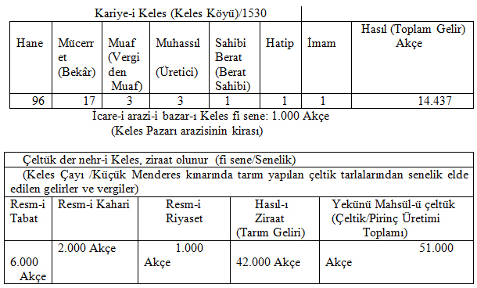
İcare-i konut ve mağaza-i…der nefs-i Keles ki…vardır, fî sene:12.000
Keles Kasabası Pazarındaki odaların ve mağazaların yıllık kirası) Akçe
NOT: Üç Camiye ait vakfın Ayasuluğ/Selçuk Kazasındaki mülklerden gelen para ile birlikte toplam geliri; 95.885 Akçedir. İsa Bey, Keles/Kiraz’daki oldukça mütevazi Camiyi (İsa Bey/Ulu Camii) bizzat inşa ettirmiştir.

Yukarıdaki belgelerden anlaşılacağı gibi Keles Köyü; 96 hanedir ve buradan yılda toplam 14.437 Akçe gelir vergisi alınmaktadır. Küçük Menderes’in Keles kıyılarında Çeltik(Pirinç) ekilmekte ve bu üründen yılda 51.000 Akçe gelir elde edilmektedir. Aynı belgelere göre Keles’te 1530 yılından itibaren Pazar kurulmakta ve o tarihlerde Pazaryerindeki oda ve mağazalardan 12.000 Akçe, tezgâhlar için ayrılan alandan da 1.000 Akçe olmak üzere yıllık toplam 13.000 Akçe gelir elde edilmektedir.
Yukarıda verdiğimiz iki Vakfiye’den alınan bilgilerin ışığında ve aşağıda vermeye devam edeceğimiz bilgiler/belgeleri dikkate alarak rahatlıkla,“Keles/Kiraz 1506-1530 yıllarında Aydın Sancağı Birgi Kazasına bağlı bir köydür.” diyebiliriz. 1530 yılında Keles’te 96 Hane bulunmaktadır, yaşayan nüfus sayısı belli değildir. Keles/Kiraz’ın 1530-1811 yılları arasında bucak ve 1811-1867 yılları arasında Kaza Merkezi olduğu görülmektedir. İzmir, 1573 tasrihinden itibaren Sığla Sancağı’na bağlandığı için Keles/Kiraz yöresi de bu sancağa balıydı. 1831 Nüfus Sayımı’na göre Keles’in nüfusu 1079 kişidir. 1063 tanesi Müslüman, 15 ‘i reaya ve 1 tanesi de Ermeni’dir.
17.yüzyılda yukarı küçük Menderes Havzasında bulunan kazalar, Birgi, Keles ve Beydağ’dır.
7 Kasım 1864 tarihli Vilayet Nizamnâmesi ile merkezi yine İzmir olmak üzere, yeni Aydın Vilayet 23 Mayıs 1867 tarihinde kurulmuştur. Bu Vilayetin 4 sancağı vardı: İzmir, Aydın, Saruhan ve Menteşe. Merkez Sancağın Sığla olan adı da İzmir olarak değiştirildi. Bu yeni kurulan İzmir Sancağı’na bağlı ilçeler; Bayındır, Çeşme, Foçateyn (Yeni ve Eski Foça), Kuşadası, Menemen, Ödemiş, Tire ve Urla idi. Bu tarihte İzmir Sancağı içinde; 8 ilçe, 9 bucak ve 702 köy yer almaktaydı. Bu Kanun ile Birgi, Keles (Kiraz), Balyambolu (Beydağ) kazalıktan çıkarılarak Ödemiş kazasına bağlı nahiye/bucak durumuna indirilmiştir.
1890 yılında İzmir Merkez Sancağı’nın 10 ilçesi, 19 bucağı (Keles dahil), 704 köyü vardı.
1892 yılında Ödemiş kazasına bağlı Birgi, Beydağ ve Keles adlarıyla 3 bucağın olduğu ve toplam 124 köyünün olduğu anlaşılmaktadır.
1867-1948 yılları arasında nahiye/kasaba olarak kalan Keles, 1948 yılında Kiraz adı ile Kaza/İlçe Merkezi haline yeniden getirilmiştir.
Keles, Osmanlı Devleti Yönetiminde (1426-1922) 497 yıl kalmıştır.
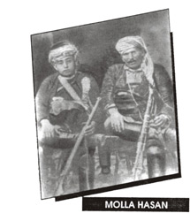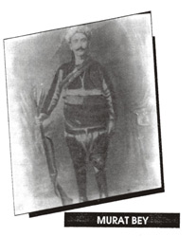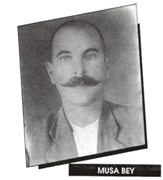

KURTULUŞ SAVAŞI DÖNEMİNDE KELES/KİRAZ
(2 Haziran 1919-1 Eylül 1922):
Kiraz; 2 yıl 3 ay 18 gün Yunan işgali altında kalmıştır.
. Keles/Kiraz’ın Yunanlılar Tarafından İlk İşgali(2 Haziran 1919-12 Temmuz 1919):
1 Haziran 1919 tarihinde Ödemiş, Kaymakçı ve Beydağ, 2 Haziran 1919 günü de Birgi ve Keles/Kiraz Yunan işgali altına girmişti.
Keles/Kiraz’ın Yunanlılar Tarafından İkinci İşgali (24 Haziran 1920-1 Eylül 1922)
İlk Yunan işgali, 2 Haziran-12 Temmuz 1919 tarihleri arasında gerçekleşmişti.
24/25 Haziran 1920 gecesi Adagi’de toplanan, insanlar ve zeybek müfrezesi Sökeli Ali Efe komutasında Nazilli'ye gitti. Aynı gece düşman, Balyambolu (Beydağ), Keles(Kiraz)’in doğusuna kadar ilerlemiştir. Bu yörelerin halkı Nazilli, Sarayköy, Karacasu yönüne doğru kaçmaya/göç etmeye başladılar. 3 Temmuz 1920 de bütün Büyük, küçük Menderes bölgeleri yeniden Yunanlıların eline geçti.
Birinci Yunan işgali 1 ay 11 gün (41) gün sürmüştür. ( 2 Haziran-12 Temmuz1919)
İkinci Yunan işgali de 2 yıl, 2 ay 7 gün sürmüştür. (24 Haziran 1920-1 Eylül 1922)
Toplam Yunan İşgali süresi 2 yıl 3 ay 18 gündür.
Keles/Kiraz, 12 Temmuz 1919-23 Haziran 1920 tarihleri arasında, işgalden uzak ama endişeli bir bekleyiş ve hazırlık dönemine girmiştir. Bu dönem 11 ay 18 gün sürmüştür.
CUMHURİYET DÖNEMİ

KİRAZ’IN İLÇE OLUŞU:

İzmir, 20 Ocak 1921 tarihinde TBMM tarafından kabul edilerek yürürlüğe konulan, “Teşkilât-ı Esasiye Kanunu (Anayasa)”nun 9. Maddesinde yer alan, “Vilâyetler kazalardan, kazalar da nahiyelerden oluşur”, hükmüne dayanılarak, yönetim yapısı yeniden düzenlenerek; 13 kaza, Keles dâhil 28 nahiye ve 225 köyden meydana gelen il merkezi haline getirildi. 1923 yılında da Keles, Adagide, Balyambolu ve Birgi, Ödemiş kazasına bağlı nahiyelerdir. Keles’in bu tarihteki yüzölçümü ise; 254,25 km2’dir. Bu tarihte Keles’e bağlı 31 köy ve merkezin toplam nüfusu 14.999 kişidir. 31 Aralık 2009 tarihi itibariyle açıklanan rakamlara göre; Kiraz ilçesinin toplam nüfusu 44.436 kişidir. 44.436 kişinin; 22.140 kişisi erkek ve 22.296 kişisi de kadındır. Kiraz İlçe Merkezi’nin toplam nüfusu 8.469 olup 4.073’i erkek ve 4.396’ü de kadındır. Kiraz’a bağlı 52 köyün toplam nüfusu 35.967 kişi olup, bu nüfusun 18.067 kişisi erkek ve 17.900 kişisi de kadındır (Köy isimleri ve detaylı bilgiler Bölüm 3 Yönetim Teşkilatı kısmındadır)
Keles, Cumhuriyet’in ilanı sırasında Ödemiş’e bağlı nahiye iken, 1948 yılında Kiraz adı verilerek ilçe yapılmıştır. Her ne hikmetse; Keles adı, kirazının bol olmamasına rağmen, yöre halkı tarafından da hiçbir anlam ifade etmeyen ve hâlen de benimsenememiş olan, Kiraz ismini almış ve böylece de Keles adı, diğer tarihî değeri ve hatırası olan yer adları gibi, tarihe karışmıştır. Ancak, bu tarihe karışma, resmî makamlar ve belgeler nezdindedir. Keles halkı, hiçbir zaman Keles ismini dilinden düşürmemiş ve hâlen de en yaygın olarak Kiraz değil, Keles ismi kullanılmaktadır. Yolunuz bu tarafa düşecek olursa; göreceksiniz ki Ödemiş-Kiraz arasında yolcu taşıyan minibüs şoförleri ve muavinlerinin “Keles, Keles, Keles’e bir kişi!”, diyerek müşteri topladıklarını, arada sırada da yeni ismiyle ilçeyi tanıyanlar için , “Keles Kiraz, Keles Kiraz!” diyerek müşteri aradıklarını görebilirsiniz.

KİRAZ YÖRESİNDEKİ TARİHİ YERLER
İlçemizde, Kültür ve Tabiat Varlıklarını Koruma Kurulu tarafından yapılan inceleme ve araştırma sonucunda; Kaleköy Antik Kent Kalıntısı (Gymnasium ve tonozlar), Hisar Köyü-Asar (Hisar) Kalesi, Çayağzı Köyü-Yapı Kalıntısı, Sarıkaya Köyü Camii, Tekke Türbesi ve Mezarlığı ile Başaran Köyü- Erenler Tepesi Tümülüsü (Kaya Mezarlığı) SİT alanı kapsamına alınmıştır. Ayrıca Yağlar Kalesi, Kayacık Hisar Kalesi, Dokuzlar Yılanlı Kale, Merkezdeki Aydınoğlu İsa Bey Camii (Ulu Cami), Suludere Camii ve Hamamı, Şemsiler ve Karaburc köylerinde bulunan (Tümülüsler) kral mezarları, Haliller Köyündeki Çeşme, bu köye bağlı Vakıflar Mahallesindeki Türbe ile Cevizli Köyündeki Cami ve Çeşmede önemli eski eserlerdendir.
Eski medeniyetlerin izlerini taşıyan eserler, yöre halkı tarafından zaman zaman izinsiz ve kaçak kazılarla çıkarılmakta ve satılmaktadır. Bazıları da Ödemiş Müzesi’ne teslim edilerek, orada sergilenmektedir.

Kaleköy Antik Kent Kalıntıları
Kale Antik Kent -Gymnasium
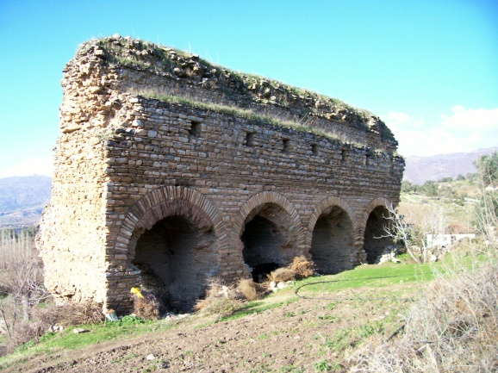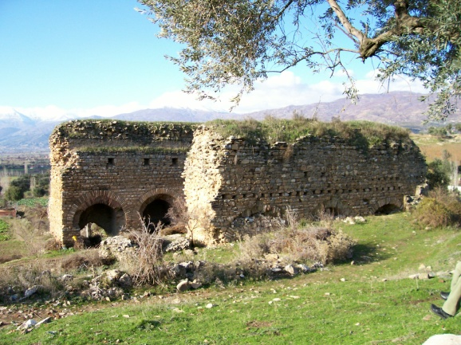
Kaleköy/Kale Antik Kenti Kalesi (Gymnasium) resimleri
Kaleköy/Antik Kent’teki Gymnasium (Kale), Tonoz (Tolaz) resimlerine bakıldığında rahatça görülecektir ki Kale kalıntılarındaki yarım kavisli tonoz yapı tekniğinin kullanılmış olması, bu eserin Geç Roma/Erken Bizans döneminde yapılmış olma ihtimalini güçlendirmektedir. Kaleköy Kent Kalıntılarının büyük bölümü üzerinde, bugünkü modern Kaleköy bulunmaktadır. Kente ait gymnasium (Kale), büyük oranda günümüze kadar sağlam olarak gelebilmiş tek yapıdır. Yerleşim alanının gymnasiumun çevresi ile doğudaki eğimli tepeler ve ova arasında eğimli arazide yoğunlaştığı görülmüştür. Bu alanda gymnasıumun yanı sıra tonozlu yapılar ile temel kalıntılarına rastlanmaktadır. Kente ait nekropol alanının, köy mezarlığının güney yönünde, Kaleköy-Haliller Köy yolu istikametinde yolun iki tarafında geniş bir alana yayıldığı ve bu alanda tahrip edilmiş mezar odalarının bulunduğu görülmektedir. Ayrıca yerleşim alanı ile mezarlık alanı birbiri içine girmiş haldedir.
Kaleköy/Kale Antik Kenti ve çevresi, Kültür ve Turizm Bakanlığı İzmir I Numaralı Kültür ve Tabiat Varlılarını Koruma Kururlu (TVKK)'nun18.02.1999 tarih ve 7780 sayılı kararı ile II.Derece Sit Alanı olarak tescil edilmiştir.
Kale Antik Kent -Tonozlar (Tolazlar)
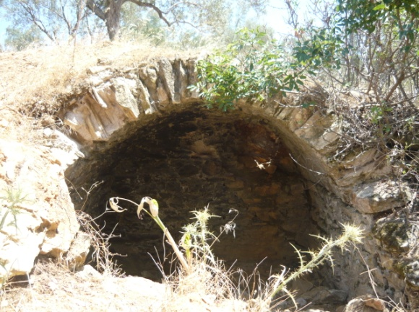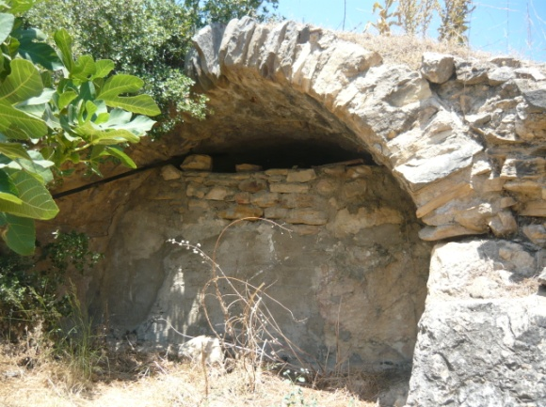
Kale Antik Kenti civarındaki Tonoz (Tolaz) resimleri

Tol: Mimaride, üstü kemer tonozla örtülü bina demektir.
Tonoz: Bir kemer açıklığının devamı suretiyle yapılan kargir (Taş, tuğla, beton, vb. gibi organik olmayan malzeme ile inşa edilmiş her türlü yapı) inşaata denir. Biçimi alttan içbükey olmak üzere taş ya da tuğla ve harçla örülmüş yarım silindir şeklinde tavan; bir kemerin aralıksız olarak devam etmesi ile meydana gelen örtü. Tonozlar; kavislerinin şekline göre çeşitlidir. En basiti yarım daire kavisinde olan ve beşik tonoz denilen tonozlardır. Romalıların kullandıkları bu şekil tonozlar, Bizanslılarda da kubbe tonoz olarak devam etmiştir.
Tonoz yapı tekniği Doğu’dan ve Türkler’den batıya geçmiştir. Sit Alanı olarak tescillenen Kale Antik Kenti çevresinde yaklaşık 100.000 m2 civarındaki alanda, eskiden yüzlerce tonoz yapılar bulunmaktaydı. Şu anda bu tonozlardan 20 kadarı hâlâ ayakta olup, bazıları köylüler tarafından hayvan barınağı, samanlık, vb. olarak kullanılmaktadır. Hele bunlardan bir tanesinin çatı kısmında renkli mozaiklerle yapılmış figürler de vardı. Zamanla doğal sebepler, yağmur, toprak kayması ve insan tahribatı neticesinde bu güzelim eserler yok olmuştur. Sağlam kalanların mutlaka orijinal şekliyle korunması şarttır. Hatta bu tonozların restore edilerek turizme açılması bile mümkündür.
Hisar Köyü-Asar (Hisar) Kalesi
Kiraz İlçesi Hisar Köyü Köyiçi Mevkiindeki Asar Kalesi surları, köy iskânı içinde kalmış ve birçok yapılar sur duvarlarına yaslanmış durumdadır. Kalenin sur ve burçlarından çoğu yıkılmış olup, ayakta kalabilenler ise kalenin güneybatı kısmında bulunmaktadır. Kalenin iç kısmında yoğun bir yapılar grubu bulunmakta, ayrıca mevcut sur duvarlarını dıştan güney doğu yönünde yapılar çevrelemektedir. Gerek içten gerek dıştan bazı yapılar sur duvarlarına bitişik durumdadır. Kale, kaba ve moloz taşlardan harç kullanılarak inşa edilmiştir. Roma-Bizans dönemi eseri olan Hisar Kalesi, Aydınoğlu Beyliği ve Osmanlı Devleti dönemlerinde onarım görmüştür K.K.KARARLARI: G.E.E.A.Y.K.'nun 14.11.1981 tarih ve A-3200 sayılı kararı ile tescil edilmiştir.

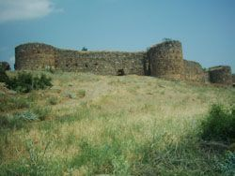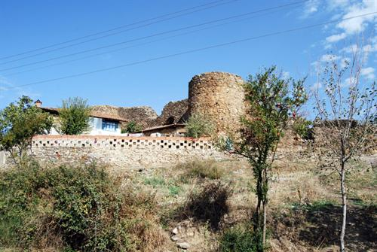
Kiraz Hisar Köyü Asar Kalesi

Başaran Köyü- Erenler Tepesi Tümülüsü (Kaya Mezarlığı
Kiraz İlçesi, Başaran Köyü sınırları içerisinde Erenler mevkiinde yer almaktadır. Yükselti çevresinde geç döneme ait düzensiz taşlar ile yapılmış mezarlar mevcuttur. Erenler mevkiinde bulunan bu mezarlık ile köy mezarlığının antik devirden bu yana kullanıldığı düşünülmektedir. Mezarlık alanı muhtelif zamanlarda kaçak kazılarla tahrip edilmiştir.
Erenler Tepesi Tümülüsü, Kültür ve Turizm Bakanlığı İzmir I Numaralı Kültür ve Tabiat Varlılarını Koruma Kururlu (TVKK)'nun22.07.1999 tarih ve 8077 sayılı kararı ile SİT Alanı olarak tescil edilmiştir.

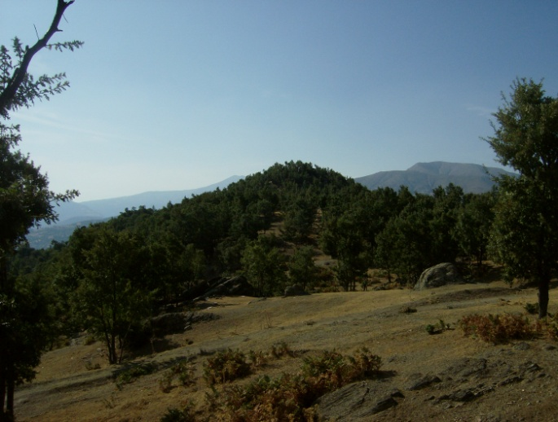
Erenler Tepesi Tümülüsü (Kaya Mezarlığı)

Çayağzı Köyü Tarihî Eserleri
Çayağzı Köyü-Elbi Mahallesi Baratta/Baretta Antik Kenti
Şimdiki Çayağzı Köyü’ne bağlı Elbi Mahallesi’nin bulunduğu yerdeki antik yerleşimin adı Baratta/Baretta idi. Ön-Türkçe’de, “bar=büyük”, “atta=baba,ata” anlamlarına gelmektedir. Baretta/Baradda, “Büyük Ata” anlamına gelir. Daha sonra adı Elbi olarak değişmiştir. “El=halk”, “Bi=bey” ve “Elbi=Ülkenin Beyi, Beyin Halkı” gibi anlamlara gelmektedir. Baratta ile Kilbianon (Keles) ovasındaki diğer şehir Keaia birlikte sikke bastırarak kullanmışlardır. Bizans İmparatoru Marcianus’un 451 yılında İstanbul (Kadıköy) ’da topladığı IV.Ruhban Meclisi’ne Baratta (Elbi) Kilisesi’nin papazı da katılmıştır

Çayağzı Köyü-Yapı Kalıntısı
Moloz taştan yığma teknikte inşa edilmiş yapı kare planlıdır. Üst örtüsü yıkılmış olmakla birlikte, duvardaki izlerden yapının pandantif geçişlere sahip bir kubbe ile örtülü olduğu anlaşılmaktadır. Muhtemelen dini bir yapı olmalıdır. İzmir II Numaralı KTVKK'nun 26.01.2006 tarih ve 1770 sayılı kararı ile tescil edilmiştir.
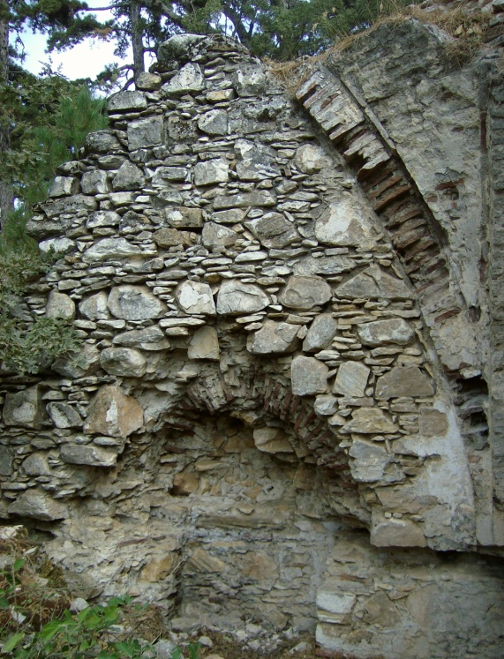
Çayağzı Köyü-Tekke Türbesi ve Mezarlığı
Osmanlı Dönemi eseridir. Çayağzı Köyü, Tarlabaşı Mh. Kırtaş Tepe’de yer alır. Dikdörtgen planlı türbe moloz taştan inşa edilmiştir. Ahşap beşik çatısı marsilya kiremit kaplıdır. İçinde moloz taşlarla örülü bir mezar vardır. İçinde türbenin yer aldığı geniş bir alana yayılmış mezarlık, yöre halkı tarafından kutsal bir yer olarak kabul edilmektedir. İzmir II Numaralı KTVKK'nun 26.01.2006 tarih ve 1770 sayılı kararı ile tescil edilmiştir.
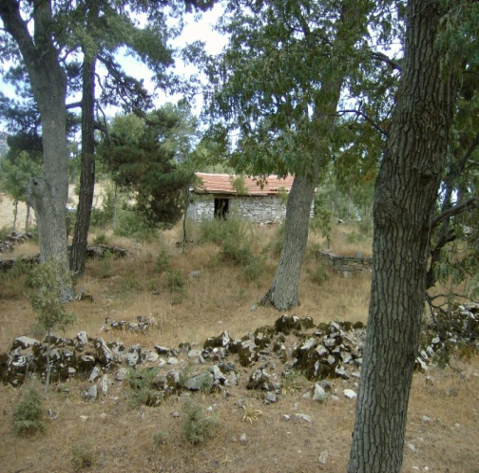

Haliller Köyü Tarihî Eserleri
Haliller Çeşmesi
Haliller (Halılar) Köyünde kuran Dumanlıoğulları Hüseyin ve İsmail ile Mehmet Ağaların yaptırdığı çeşmenin Vakfiyesi de vardır. Bu vakfiyeye göre; Haliller Çeşmesi, Doğu nişinde yer alan Üçüncü Kitabe’deki bilgilere göre R.1194 (M.1780) yılında yaptırılmıştır..
Çeşmenin Ayrıntılı Tanımı: Depolu, dört yüzlü, kare plân şemasına sahip olan çeşme yüksek bir kaide üzerine inşa edilmiştir. Moloz taştan yapılmış olan çeşme ve büyük ebatlarda olmasından dolayı anıtsal görünüme sahiptir. Şimdiki durumuna bakarak, meydan çeşmesi özelliğinde olduğu söylenebilir. Çeşme onarıma muhtaçtır.
Üçgen alınlıklı üst örtüye sahip olan çeşmenin bütün cepheleri birbirine benzemektedir. Önce dikdörtgen bir çerçeve içine alınmış olan her cephenin hafif sivri kemer formuna sahip nişleri vardır. İki sıra kemer ile bu nişler daha derine alınmıştır. Kemer başlangıçlarına konulmuş taşlarla, bu kısımlara sütun havası verilmiştir. Çeşme üzerine tuğlalarla kirpi saçak uygulaması yapılmıştır. Aynı zamanda Kuzey ve Güney cephelerinde dikdörtgen çerçevenin üzerine iki sıra halinde tuğla dizilmiştir. Cephelere nişlerin içinde, Alt kısımlarda birer lüle bulunmaktadır. Günümüzde be lüleler yok olmuş, suları da akmamaktadır. Yalnızca Doğu yüzünde bulunan çeşmesi çalışmaktadır.
Çeşmenin üç adet kitabesi bulunmaktadır. Bu panolar nişlerin içine ve orta kısımlarına gömülmüşlerdir. İlk Kitabe; Kuzey nişindedir. Mermer üzerine kabartma tekniğiyle yazılmış ve dört sıralıdır. Bu kitabede tarih yoktur. İkinci Kitabe; Batı nişi içindedir, yine mermer üzerine kabartma tekniğiyle yazılmıştır ve dört sıralıdır. Altta tarih yazılıdır ama okunabilecek kadar net değildir. Üçüncü Kitabe; Doğu nişindedir. Kabartma tekniğiyle yazılmıştır ve üzerine R.1194 (M.1780) tarihi yazılıdır.

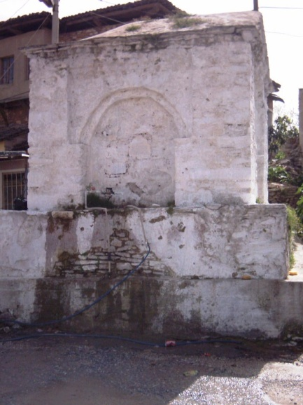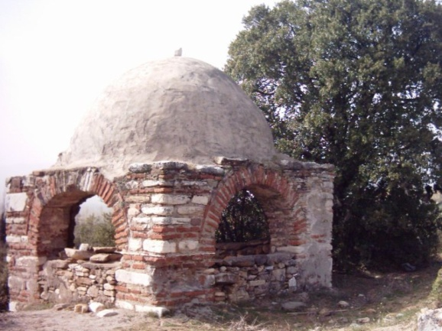
Haliller Çeşmesi Haliller Köyü Vakıflar Mahallesi Türbesi

Vakıflar Türbesi
Bu türbenin kimin adına yaptırıldığı henüz tespit edilememiştir. Vakıflar Mahallesindeki türbe ile ilgili değişik efsaneler uydurulmuşsa da bu türbenin de Kara Halil Bey’e ait olması daha güçlü bir ihtimaldir
Kiraz Merkez İsa Bey (Ulu) Camii
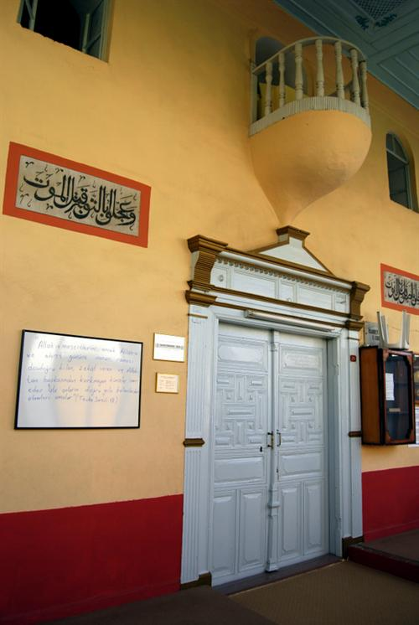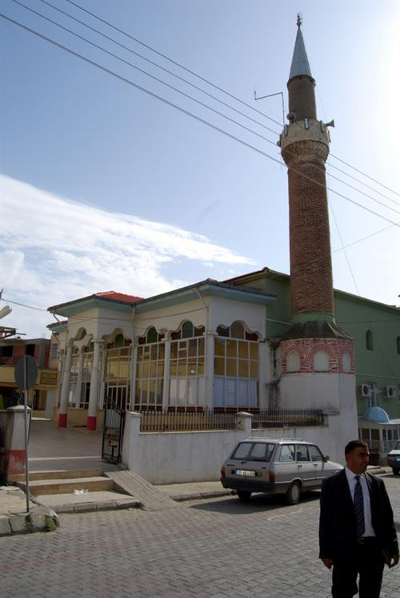
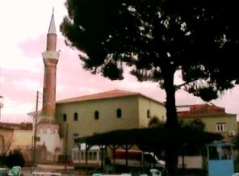
Kiraz İsa Bey (Ulu) Camii
İsa Bey Camii/Kiraz Ulu Cami: Aydınoğlu Beyi İsa Bey tarafında yaptırılmıştır. İsa Bey, Aydınoğlu Beyi olarak 1360-1390 yılları arasında hüküm sürmüştür. Bu camiin tam olarak tarihi bilinmemektedir. Cumhuriyet Mahallesi’ndeki İsa Bey Camii, Aydınoğlu İsa Bey’in yaptırdığı üç camiden biridir. Diğer ikisi Tire ve Selçuk’tadır.
Cevizli Köyü Tarihî Eserleri
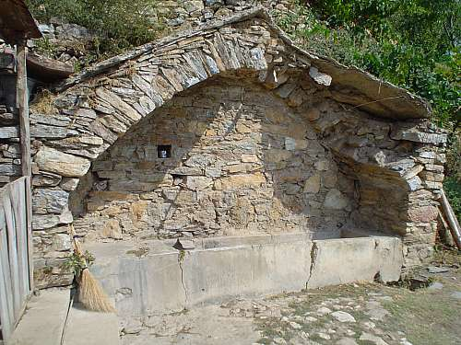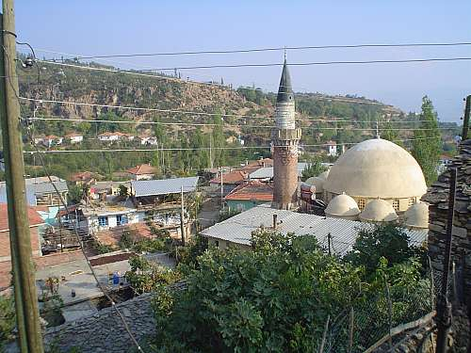
Cevizli Köyü Çeşmesi Cevizli Köyü Camii ve Minaresi
Selçuklu Dönemi Eseri Selçuklu Dönemi Eseri
Suludere Köyü Tarihî Eserleri
Suludere’de Anadolu Selçuklu Devleti döneminden kalma cami, medrese, çeşme ve hamam bulunmaktaydı. Ancak, şu anda sadece Camii ve Çeşme ayakta kalabilmiş. Medrese yıkılmış, yerine şimdi (kullanılmayan) ilkokul binası inşa edilmiş. Yolun karşısındaki hamam da harabe halde; çatısı çökmüş, duvarlarının bir kısmı yıkılmış, içinde incir ağacı bitmiş. Söylenildiğine göre; hamam elden geçirilecek, çevre düzenlemesi yapılacak ve ışıklandırılacakmış.

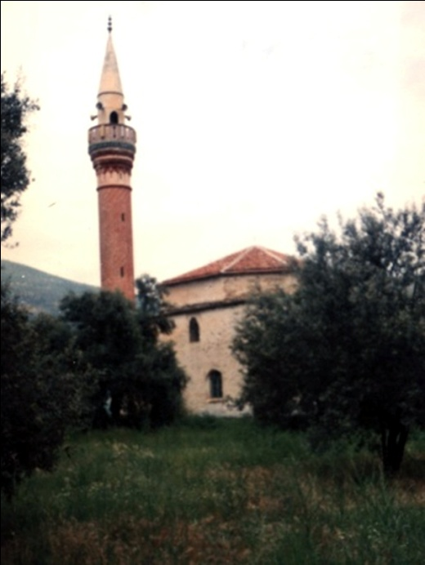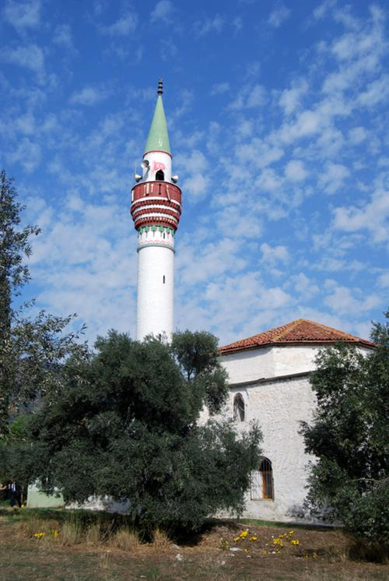
Suludere Köyü Camii

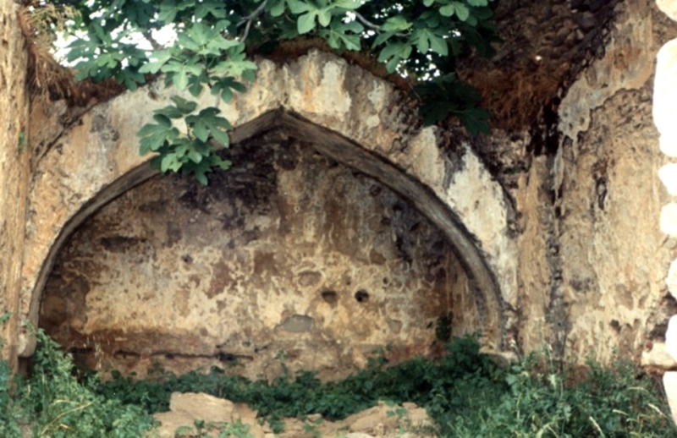 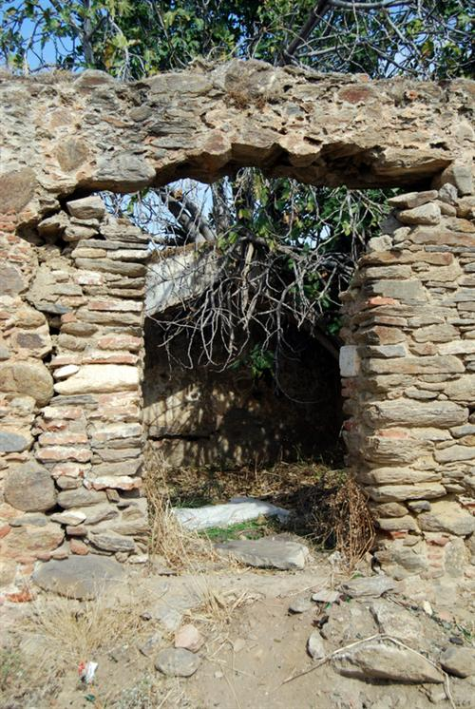 Suludere Çeşmesi Suludere Köyü Selçuklu
Hamam kalıntısı
Sarıkaya Köyü Camii:
Osmanlı Dönemi eseridir. Hayırseverlerden Hacı Mehmet Efendioğlu Hasan tarafından R.1309-M.1893 tarihinde yaptırılmıştır. Kare planlı camii, alaturka kiremit kaplamalı ve kırma ahşap çatılı ve geniş ahşap saçaklıdır. Ahşap dikmelerin birbirine yuvarlak kemerlerle bağlı olduğu ve ahşap çatı ile örtülü son cemaat yerine sahiptir. Son cemaat yerinin doğu yönü duvarla kapalı iken, batı yönü açık bırakılmıştır. Bitkisel ve geometrik motiflere sahip ahşap giriş kapısı dikkat çekicidir. Niş şeklindeki mihrabı oldukça sade bırakılmıştır. Ahşap minberi de sadedir. Tavanı ahşap kaplamalı olup, geometrik motiflerle bezenmiştir. Sarıkaya Köyü, Tarlabaşı Mevkii’de yer alır. İzmir II Numaralı KTVKK'nun 26.01.2006 tarih ve 1770 sayılı kararı ile tescil edilmiştir.
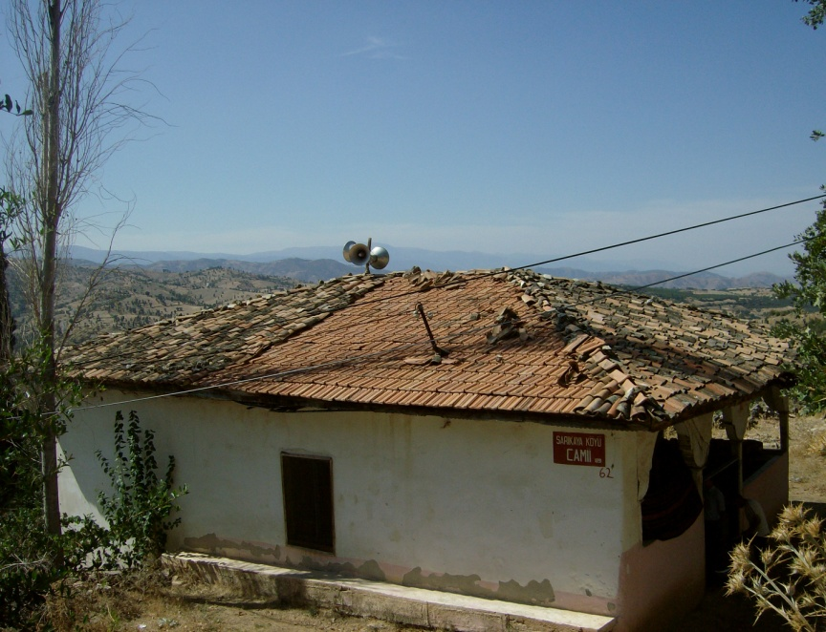
Sarıkaya Köyü Camii

Yağlar Köyü Kalesi
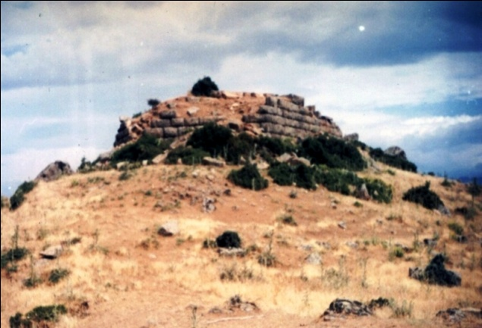

KİRAZ’DA VAKFİYESİ BULUNAN ESERLER
(208 Nolu Vakıf Defteri’ne Göre,17.-20.Yüzyıllar Arasındaki Eserler)
İnşa Tarihi Belli Olan Eserler:
1-Çömlekçi Köyündeki Mescid-i Şerif (R.1310-M.1894)
2-Haliller Köyü/Dumanlıoğulları Hüseyin ve İsmail’in ve Mehmet Ağaların yaptırdığı Haliller Çeşmesi(R.1339-M.1923) Bazı kaynaklarda tarih olarak R.1193-M.1777 de geçmektedir.
3-Ören Köyünde Kabak Halil Oğlu Mehmet Efendi oğlu Mustafa’nın yaptırdığı Cami-i Şerif. (R.1296-M.1878)
4-Sarıkaya Köyündeki hayırseverlerden Hacı Mehmet Efendi oğlu Hasan’ın yaptırdığı Mescid-i Şerifi. (R.1309-M.1893)
5-Yağlar Köyünde yeniden inşa edlen Cami-i Şerif (R.1331-M.1915)
İnşa Tarihi Belli Olmayan Eserler
1- Akkeçili Köyü/Mahalle halkının yardımlarıyla yeniden yaptırılan Cami
2- Bakası Köyü/ Ebubekir Efendi Camii
3- Çatak Köyü Camii
4- Elbi Köyü Camii.
5- Elbi Köyü/Hacı Süleymen Ağa Oğlu Mehmed’in yaptırdığı Cami ve Muallimhani.
6- Gedik Köyü Cami.
7- Haliller Köyü/ Hasan Kethüdâ Camii
8- İğdeli Köyü/Abdullah Oülu Ali Camii
9- Kadınderesi Köyü/ Çalık Mahallesinde Kara İsmail Oğlu Hüseyin Camii
10- Kadınderesi Köyü/Dokuzlar mahallesinde yaptırılan Cami.
11- Karaburç Köyü/Hacı Süleyman Oğlu Hasan Cami.
12- Karaburç Köyü/Hamitzâde Osman Efendi tarafından yaptırılan medrese (okul).
13- Keles/Kiraz Aydınoğlu İsa Bey’in yaptırdığı İsa Bey Cami (Ulu Cami)
14- Keles/Kiraz Gazi İsa Bey vakfı.
15- Saçlı Köyü Camii.
16- Şamend(Şemetler) Köyü Mescidi.
17- Sarıpınar Köyü/Halkın yardımlarıyla yenden yaptırılan Camii.
18- Sarısu Köyü/Yeniden yaptırılan Ozan Camii.
19- Sırımlı Köyü Cami.
20- Suludere Köyü Camii.
21- Umurcalı Köyü Camii.
22- Umurköy/Tombullar Mahallesi Mescidi.
23- Yeniköy/ Yeniden yaptırılan Cami.

Doğal Güzellikler ve Mesire Yerleri:
Kiraz’ı çevreleyen dağların eteklerinde ve özellikle Bozdağ’dan inen Küçük Menderes nehri akış alanında çeşitli şelaleler oluşturmaktadır. Bunlardan en önemlisi Çatak Şelalesi’dir. Yine bu nehrin çevresinde soğuk ve bol sularıyla ünlü piknik ve mesire alanları yer almaktadır. Çavuş Dağı eteklerinde ve Çavuşun Düzünde de doğa harikası mesire ve piknik alanları vardır. Eskiden, Çavuşun Düzünde, Karpuz Çatlatan veya Karpuz Kaldıran diye adlandırılan çok soğuk su kaynakları bulunmaktaydı. Su o kadar soğuktu ki karpuzu içine atar atmaz ani sıcaklık değişimiyle hemen patlayıverirdi. Ancak, bu soğuk su kaynağı şu anda kaybolmuş ya da suyu çok azalmıştır. Yine Umurcalı Köyü’nün alt kısmında 3-4 su motorunun bile dindiremediği çok güçlü su kaynağı vardı, o da maalesef küresel ısınmanın azizliğine uğramış ve kurumuştur.
Kış ve ilkbaharda kar eksik olmayan Bozdağ da bir doğa harikasıdır. Çavuş Dağı, Dokuzlar, Ovacık, Emenler, Altınoluk, Cevizli, Tekke, Ozan, Karakoyun Yaylaları da görülmeye değer mesire ve piknik alanlarından bazılarıdır.
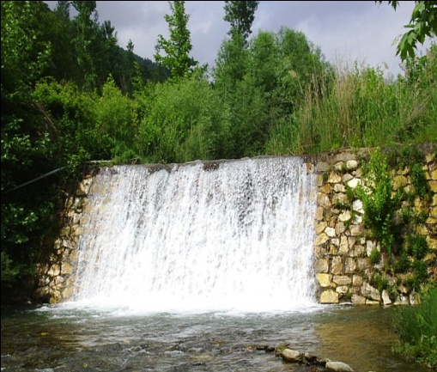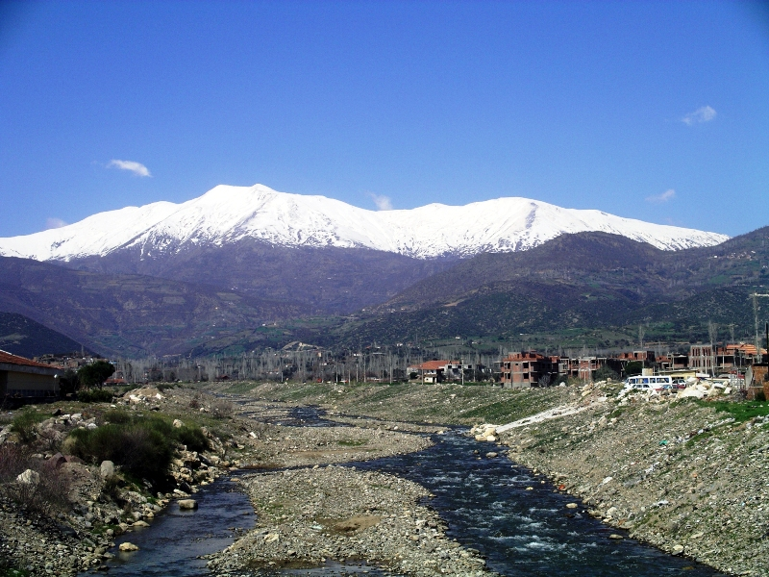
Kiraz Çatak Köyü Şelâlesi Küçük Menderes Vadisi ve Bozdağ
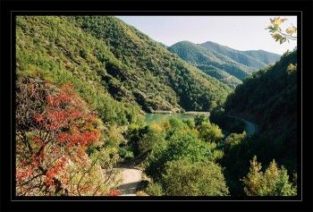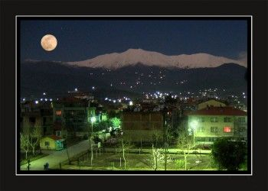
Dokuzlar Yaylası Küçük Menderes’den Bozdağ’a Gece

KİRAZ EKONOMİSİ
Ekonomik faaliyetler; genel olarak üretimden, ticaretten, tüketimden ve tasarruftan/ yatırımdan kaynaklanan faaliyetlerdir. Ekonomi; bir malın üretilmesinden pazarlanmasına kadar devam eden bir süreçtir. Bu sürecin içinde; tarım, hayvancılık, madencilik, sanayi, maliye/bankacılık, ticaret ve turizm başta olmak üzere birçok alt dilim yer alır. Bu bilgiler ışığında Kiraz Ekonomisine baktığımızda; tarım ve hayvancılık sektörlerine dayalı olduğunu; sanayi, madencilik, ticaret ve turizminin gelişmediğini görüyoruz.
TİCARET
Ticaret, tarıma dayalıdır. Çarşamba günleri kurulan Pazar, Kiraz ve köylerinin en önemli alışveriş ortamını oluşturmaktadır. Salı günleri de Hayvan Pazarı kurulmaktadır. Ödemiş, Tire, Alaşehir, Salihli gibi yakın ilçelerden satıcılar Kiraz Pazarına geldikleri gibi, Kiraz esnafı da bu çevre ilçeler satış için tezgah açmaktadırlar.
Pazaryeri: 1948 yılından itibaren ilçede düzenli olarak, haftanın her Çarşamba günü halk pazarı kurulmaktadır. Pazar, ilçe merkezi ve köylerin tamamına hizmet vermektedir. Pazarcı esnafı yaş sebze meyve, el işleri, zücaciye vb. birçok ürünü pazaryerinde satmaktadır. Ayrıca yöre halkının yaptığı el işleri de her çarşamba günü pazarda sergilenmektedir.
İlçe ile özdeşleşmiş ekonomik ürünler : kiraz, karpuz, kestane, patates ve süttür
.
TURİZM
İlçede arkeolojik kazılar yapılmamıştır. Ancak, yüzeyde ve gözle görülebilen Hisar (Asar), Kale Köyü, v.b. yerleşim yerleri içinde ve yakınında kale/sur kalıntıları, tolaz da denilen yeraltındaki taş örgü barınaklar, Tümülüsler, suyolları bulunmaktadır. Bu haliyle bile, iyi tanıtılması halinde turist çekebilecek kapasite bulunmaktadır. Şu anda, turizm neredeyse hiç yoktur.
İlçenin kültür turizm kenti olması yönünde iddiası çok büyüktür. Arkeolojik kalıntıların yer üstüne çıkarılmasıyla, ilçenin yabancı ve yerli turist çekeceği düşünülmektedir. Nitekim antik çağlardan beri çeşitli toplumların yaşadığı Kiraz’da eski medeniyetlerin izini taşıyan eserler, yöre halkı tarafından zaman zaman torak işlerken, vb. yollarla çıkarılmaktadır.
İlçenin önemli tarihi yapıları arasında; Kale Köyü Gymnazyuımu, Hisar Kalesi, Yağlar Kalesi, Kayacık Hisar Kalesi, Aydınoğlu Cami, Suludere Camii ve Hamamı, Şemsiler ile Karaburç köylerindeki kral mezarları bulunmaktadır. Haliller, Çayağzı, İğdeli, Sarıkaya gibi bazı köylerde de tarihi eserler bulunmaktadır. Öncelikle tanıtım ve tarihi eserleri koruma çalışmalarına hız vermek gerekir.
Turistik önem arz eden tarihi yapıların iyi tanıtılması ve turistik tesis yapılması gerekmektedir. Hisar Kale etrafındaki yerleşim birimlerinin başka alana kaydırılarak kale restore edilmelidir. Kale Köyündeki antik kentin yer üstüne çıkarılması yönündeki çalışmalar kazı maliyetleri yüksek olması nedeniyle yapılamamaktadır. Tarih boyunca çok sayıda medeniyete beşiklik eden ilçede arkeolojik kazıların yapılmasıyla, önemli tarihi bulguların ortaya çıkarılacağı tahmin edilmektedir. Bu sebeple ilçenin kültür turizmi açısından potansiyel taşıdığı ve yerli yabancı pek çok turisti bölgeye çekeceği düşünülmektedir. Bununla birlikte tarihi değeri yüksek olan eski yapıların, restore edilerek turizme açılması gereklidir.
İlçede tanıtım ve pazarlama çalışmaları yapılarak, bölgeye yatırımlar çekilebilir. Ancak ilçeye ulaşımın sadece karayolu ile olması, bu durumu dezavantaja dönüştürmüştür. Kiraz-Ödemiş arası yol genişletme çalışmalarının tamamlanması ile bu durum avantaj haline dönüştürülebilinir.
Kiraz’ın turistik sayılabilecek alanların başında Kiraz Belediyesine ait Koru Otel ve Restoran gelmektedir. Koru Otel 22 kişilik yatak kapasitesi ve 40 kişilik bir Aile Restoranı ile hizmet vermektedir.
Adres : Koru Otel Yeni Mah. Kelletepe Mevkii 35890 Kiraz-İzmir
Telefon: 0232.572 47 10

